KẾT NỐI CHUYỂN GIAO CÔNG NGHỆ TẠI ANALYTICA VIETNAM 2019
Analytica Vietnam 2019 sẽ diễn ra từ ngày 03 – 05 tháng 4 năm 2019 tại Trung tâm Hội chợ và Triển lãm Sài Gòn (SECC). Tại đây, ngoài trưng bày, giới thiệu công nghệ và thiết bị chuyên ngành còn có khu vực chuyên gia tư vấn trực tiếp cho khách hàng.
Trong chương trình thúc đẩy phát triển thị trường khoa học và công nghệ, hỗ trợ chuyển giao công nghệ quốc tế, Trung tâm Thông tin và Thống kê Khoa học và Công nghệ TP.HCM (CESTI) phối hợp với Công ty IMAG thuộc Tập đoàn Messe Muenchen International (Đức) tổ chức Triển lãm Quốc tế lần thứ 6 chuyên ngành công nghệ thí nghiệm, phân tích và công nghệ sinh học (analytica Vietnam 2019) tại Trung tâm Hội chợ và Triển lãm Sài Gòn (SECC) từ ngày 03 – 05 tháng 4 năm 2019.
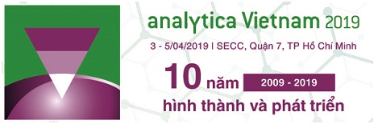

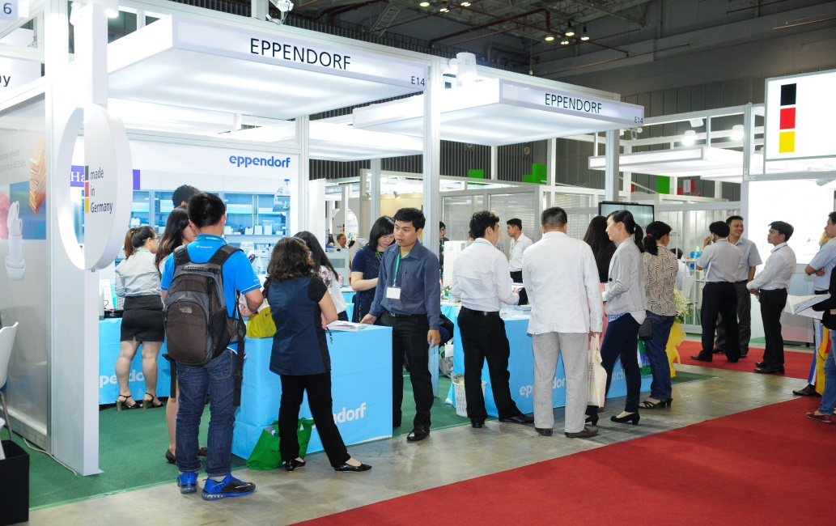
analytica Vietnam là triển lãm công nghệ uy tín và chất lượng về phân tích, thí nghiệm và công nghệ sinh học tại thị trường Việt Nam từ năm 2009 đến nay. Tại sự kiện, sẽ có các chuyên gia mước ngoài tư vấn trực tiếp cho các cá nhân, doanh nghiệp có nhu cầu tìm hiểu, đầu tư đổi mới công nghệ. Ban tổ chức trân trọng giới thiệu đến quý khách hàng một số các công nghệ và thiết bị (CN&TB) sẵn sàng cung cấp, chuyển giao (danh mục đính kèm) được nghiên cứu, chế tạo với chất lượng cao, chi phí đầu tư hợp lý. Quý khách hàng quan tâm vui lòng đánh dấu (x) vào ô trống hoặc ghi yêu cầu cụ thể vào phiếu và gửi lại cho chúng tôi trước ngày 28/2/2019 theo địa chỉ:
Trung tâm Thông tin và Thống kê Khoa học và Công nghệ TP.HCM
Phòng Thông tin Công nghệ
79 Trương Định, P. Bến Thành, Q.1, TP.HCM
ĐT: (028) 3825 0602 - Fax: (028) 3829 1957
DĐ: 0918 692 173 (gặp anh Cang)
Email: techmart@cesti.gov.vn
Ban tổ chức sẽ sắp lịch chuyên gia tư vấn trực tiếp ngay tại sự kiện đối với các yêu cầu được phản hồi.
Rất mong nhận được sự quan tâm của quý khách hàng.

Techport.vn

